**1. FINALIDADE**

Este documento visa fornecer uma prova dos testes executados para validação de aplicativos.

**2. EVIDÊNCIAS DOS CASOS DE TESTE**

**Caso de teste:** CT 01 **Status:** Passed **Data e hora da execução:** 06/05/2020 23:49:14 **Duração da execução:** 00:00:51 **Result:** Passed



**000_clickEmail**

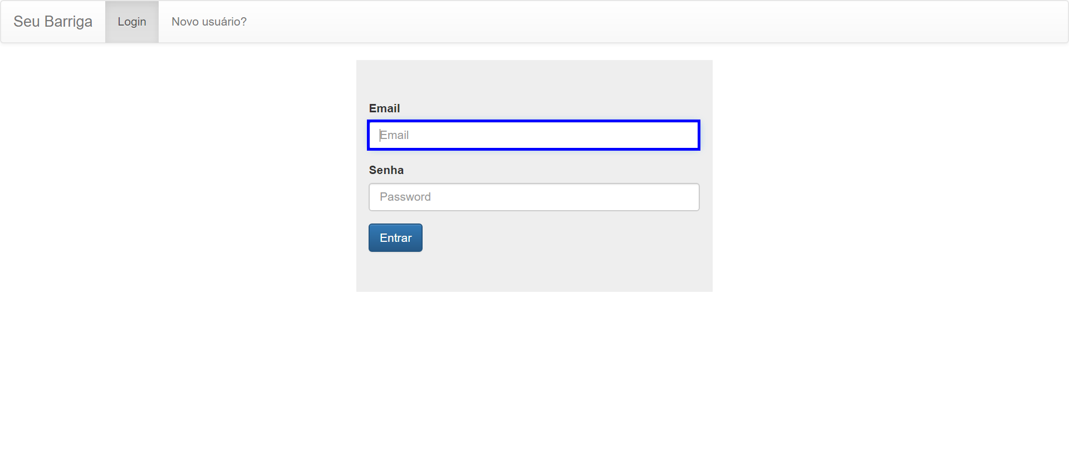

**001_writeEmail**

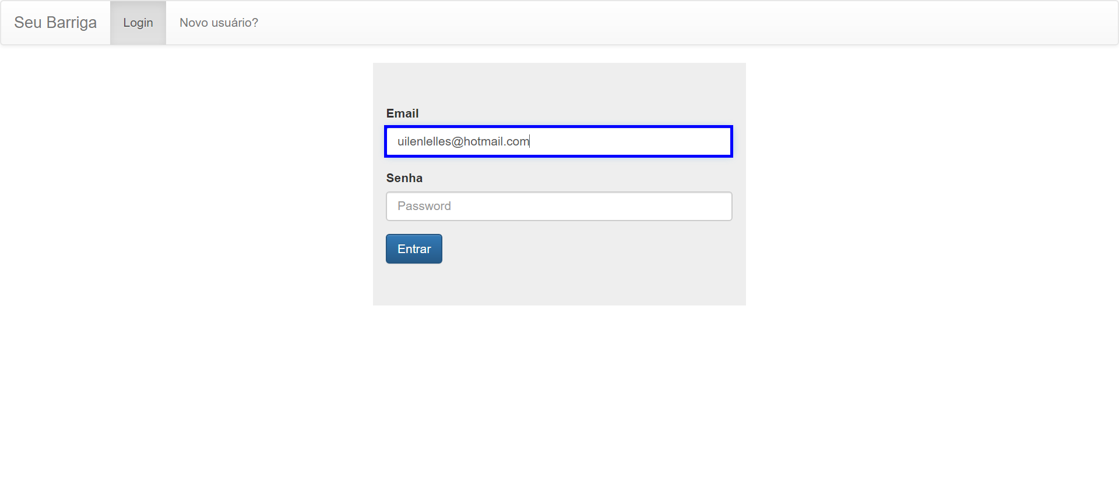

**002_clickPassword**

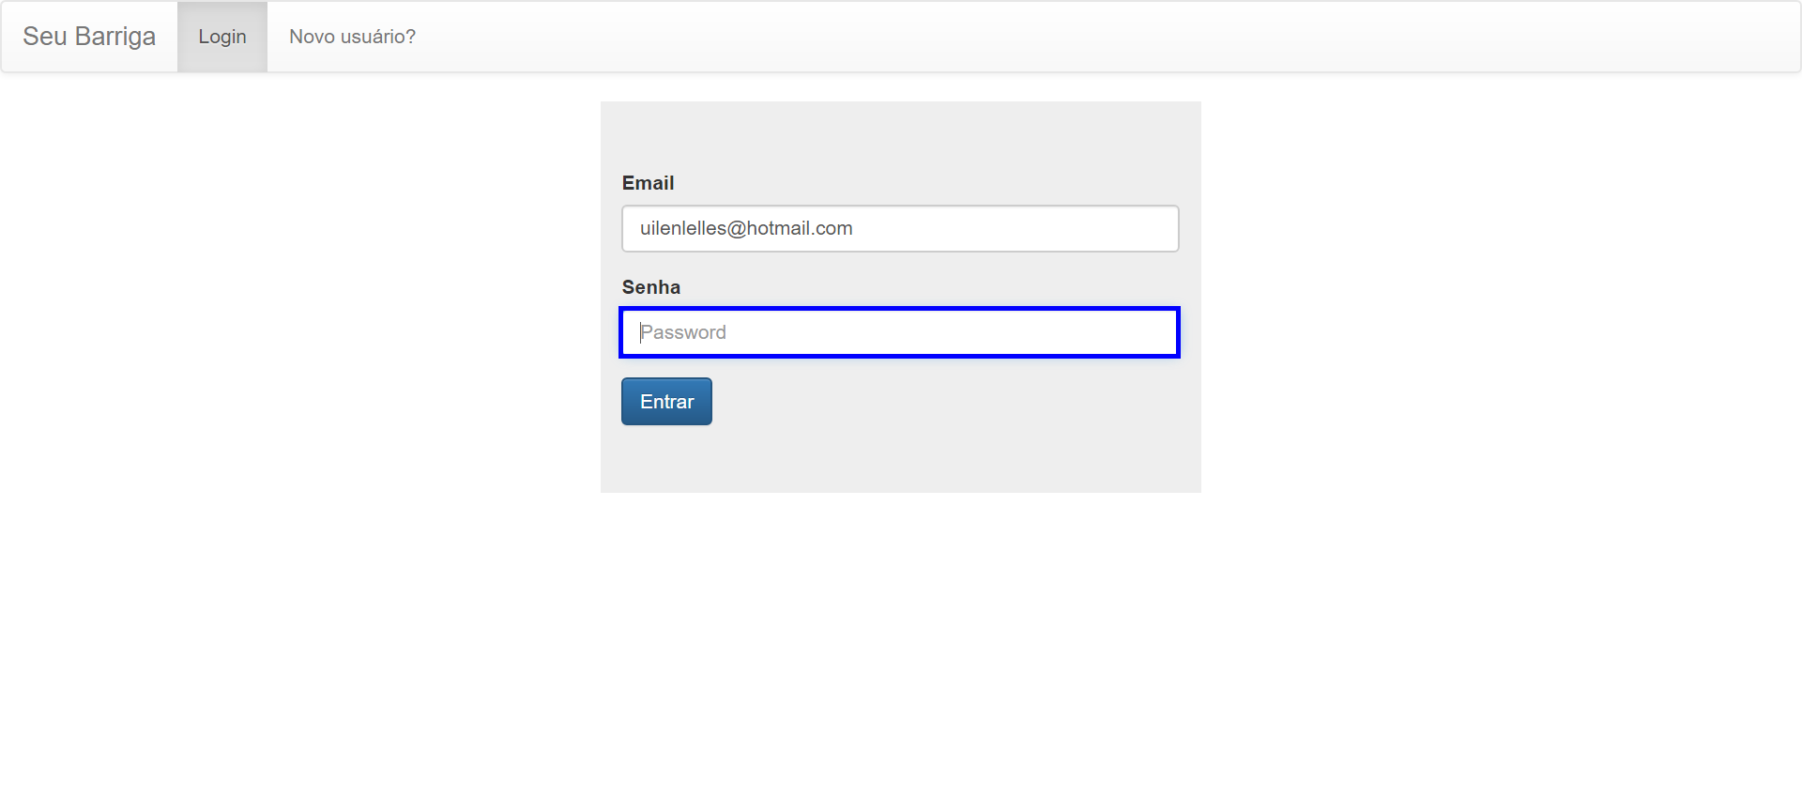

**003_writePassword**

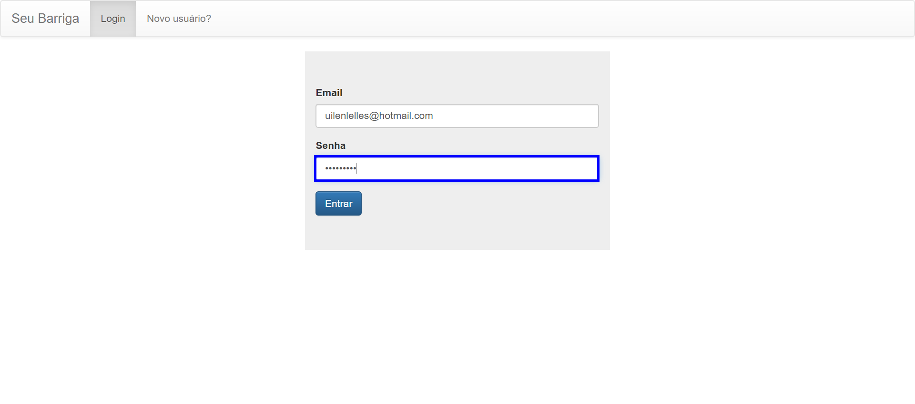

**004_enter**

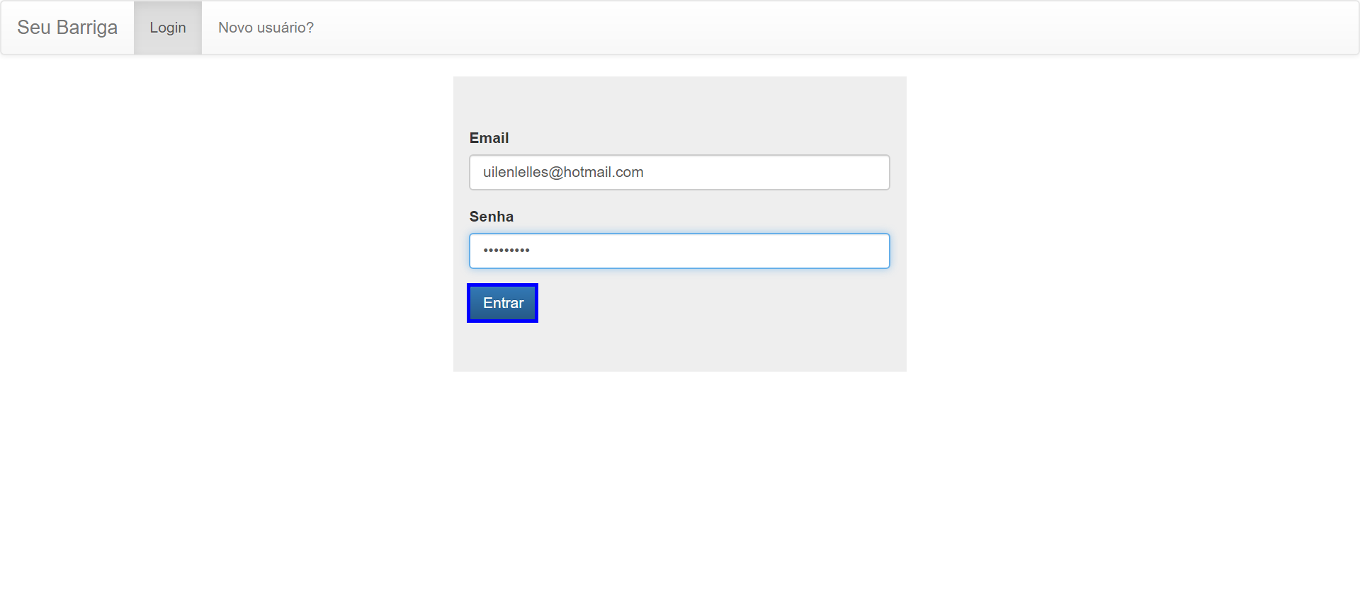

**005_clickAccount**

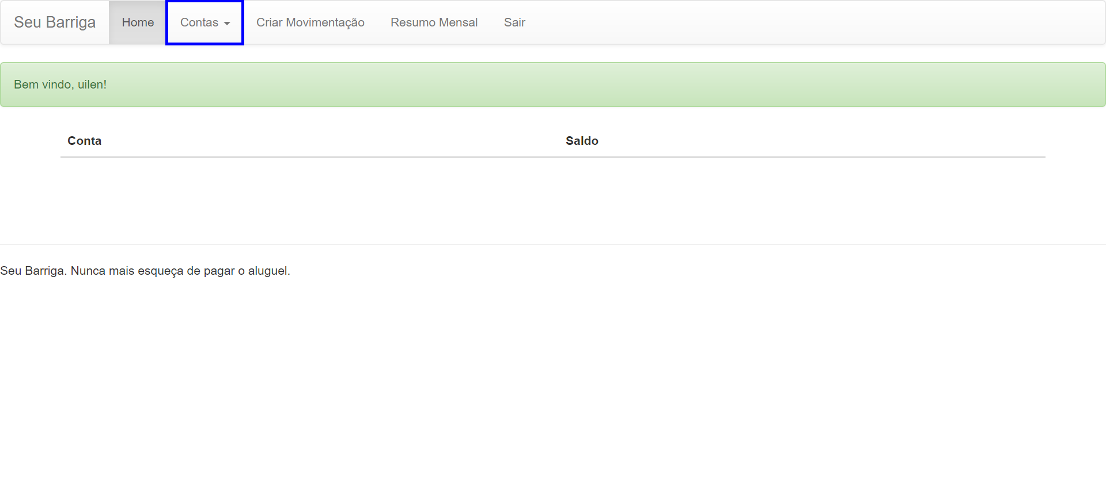

**006_ClickAdd**

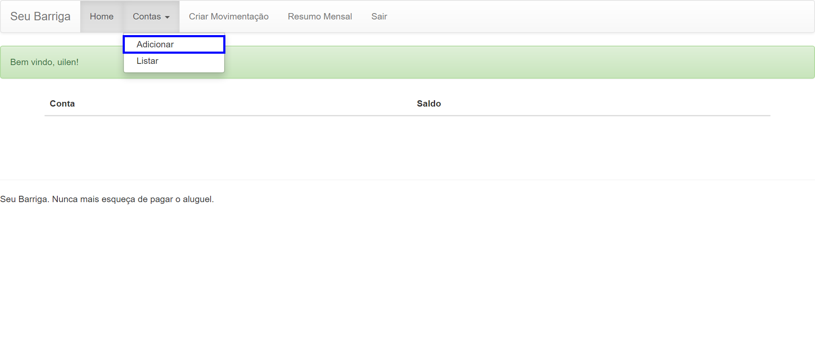

**007_clickInputAccount**

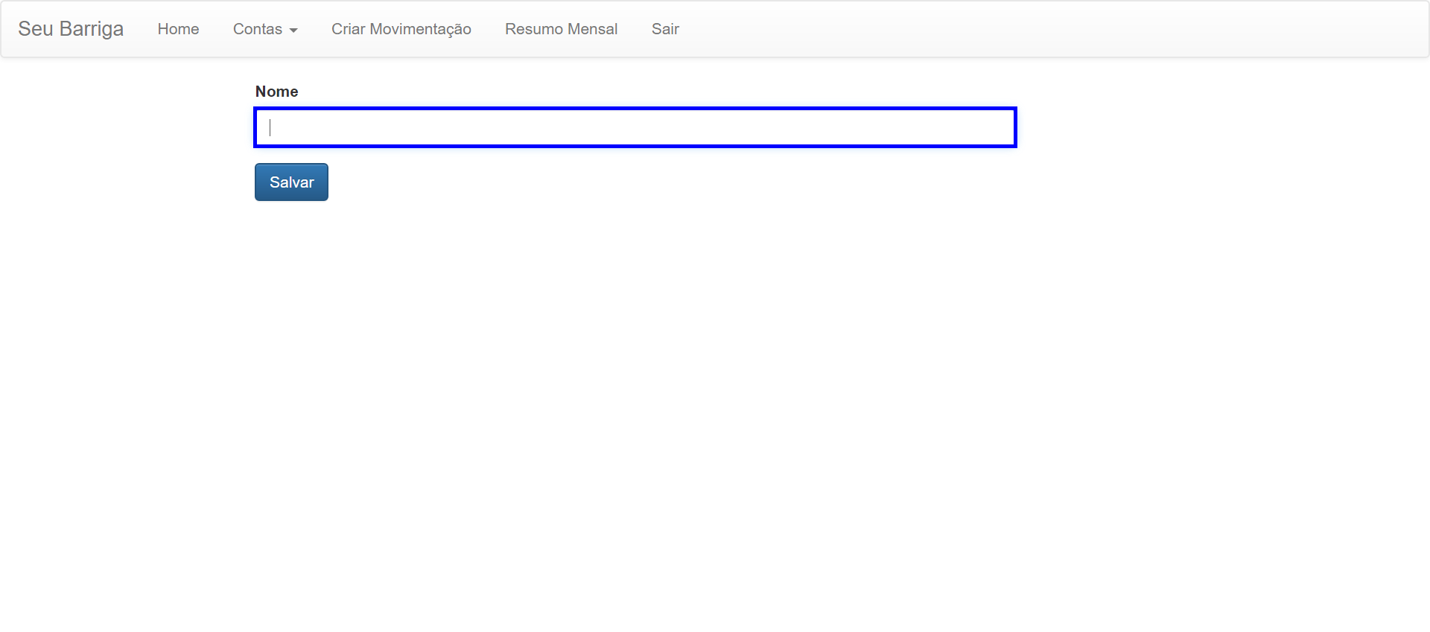

**008_writeAccount**

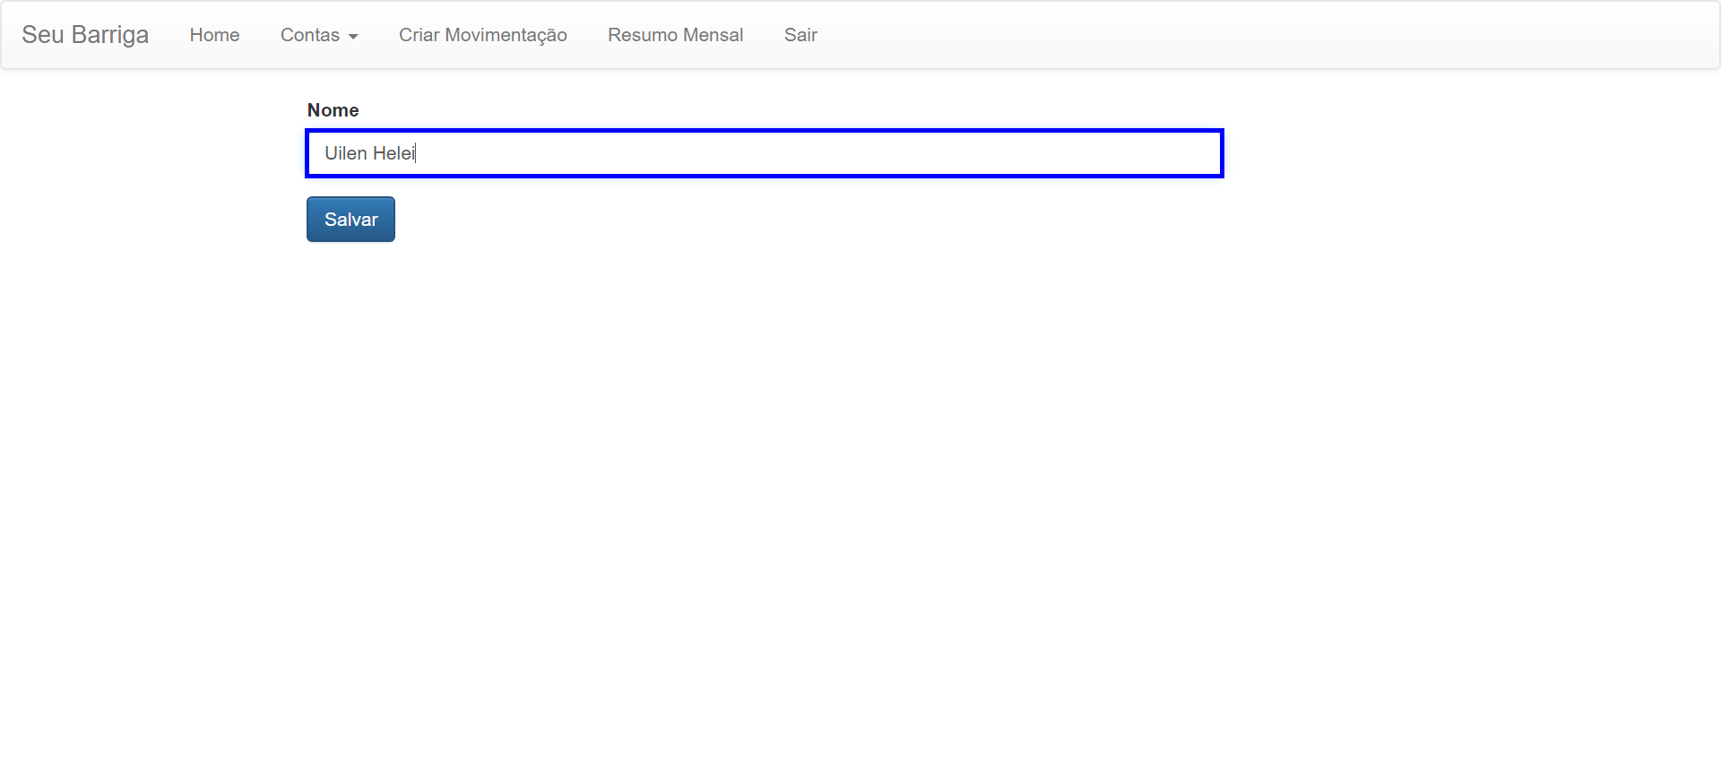

**009_save**

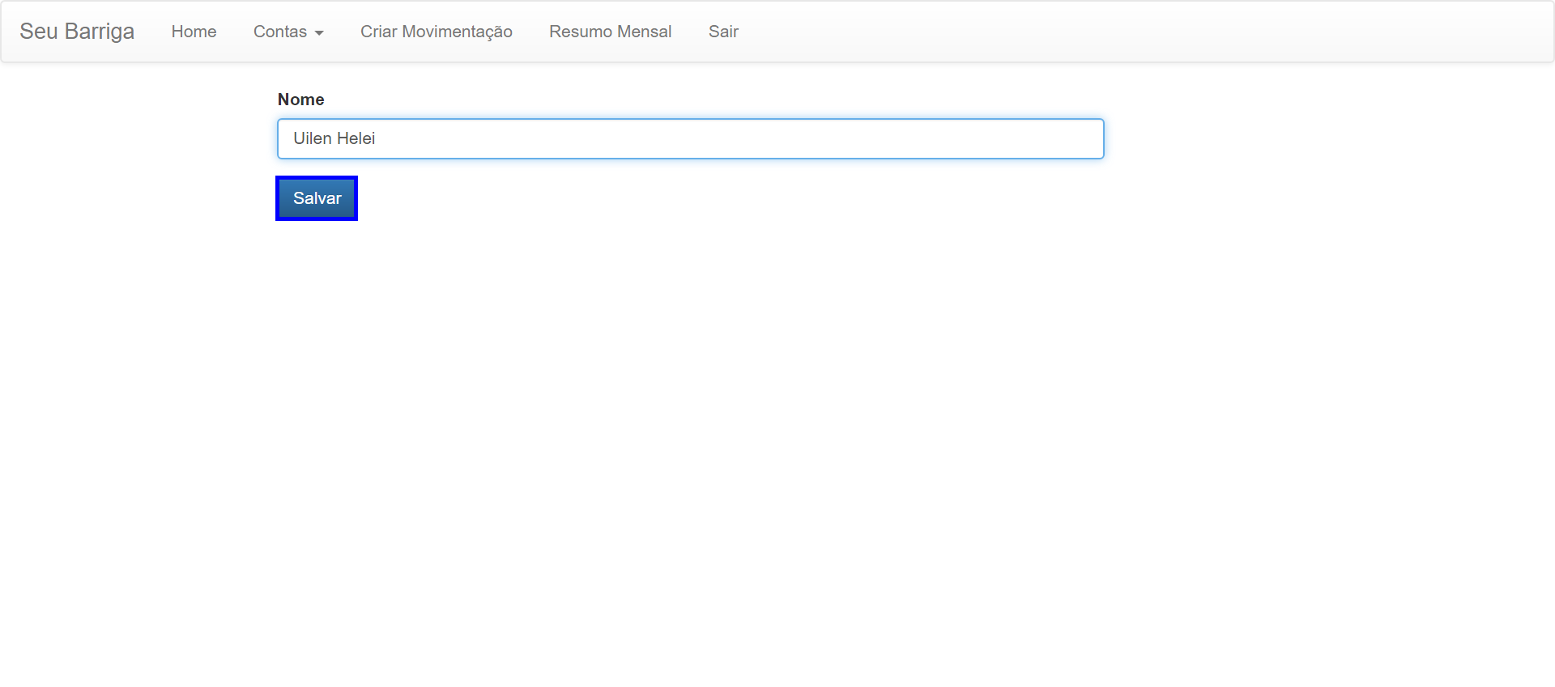

**0010_alertMessage**

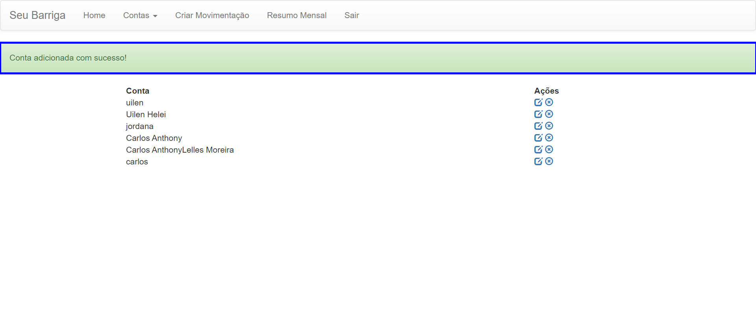

**0011_clickAccount**

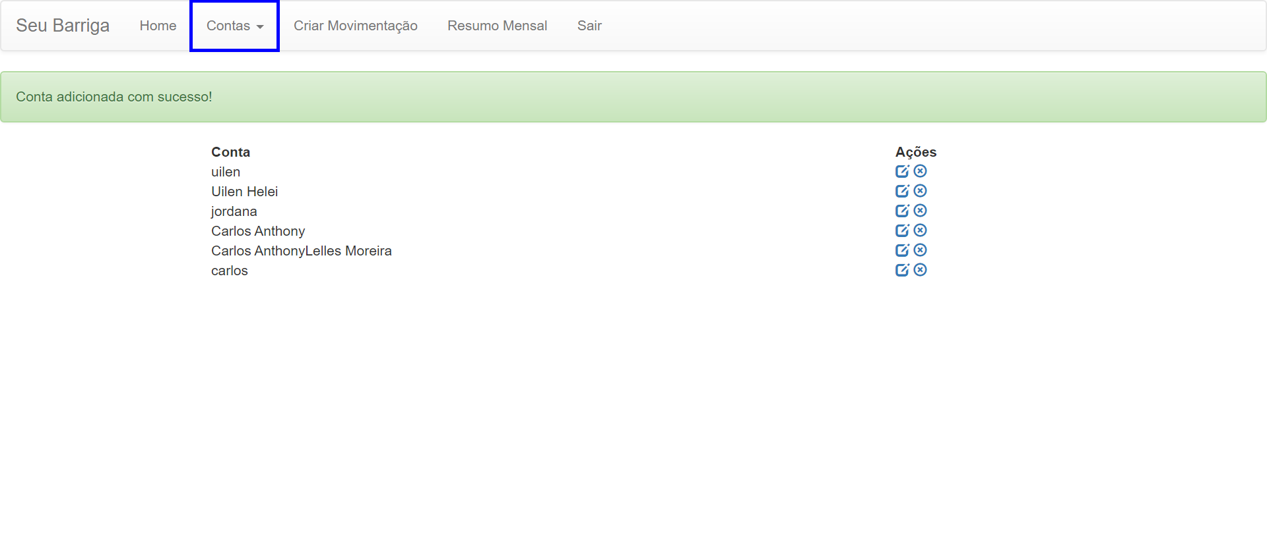

**0012_ClickAdd**

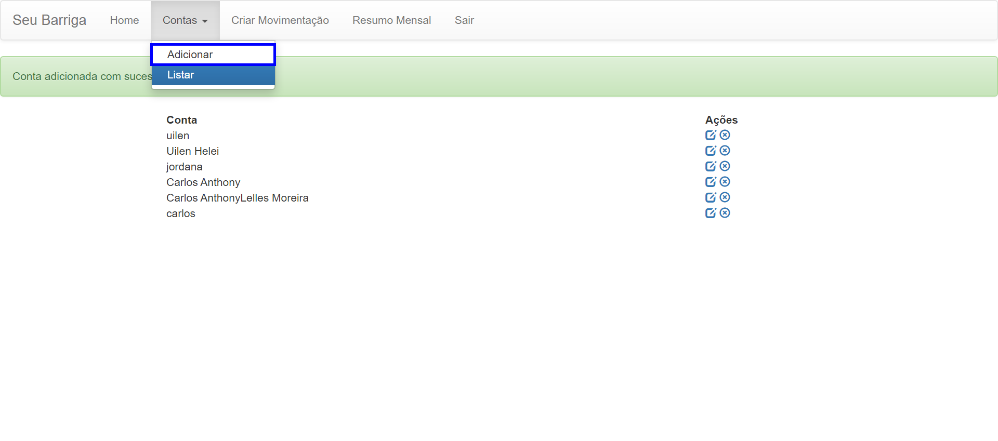

**0013_clickInputAccount**



**0014_writeAccount**



**0015_save**



**0016_alertMessage**

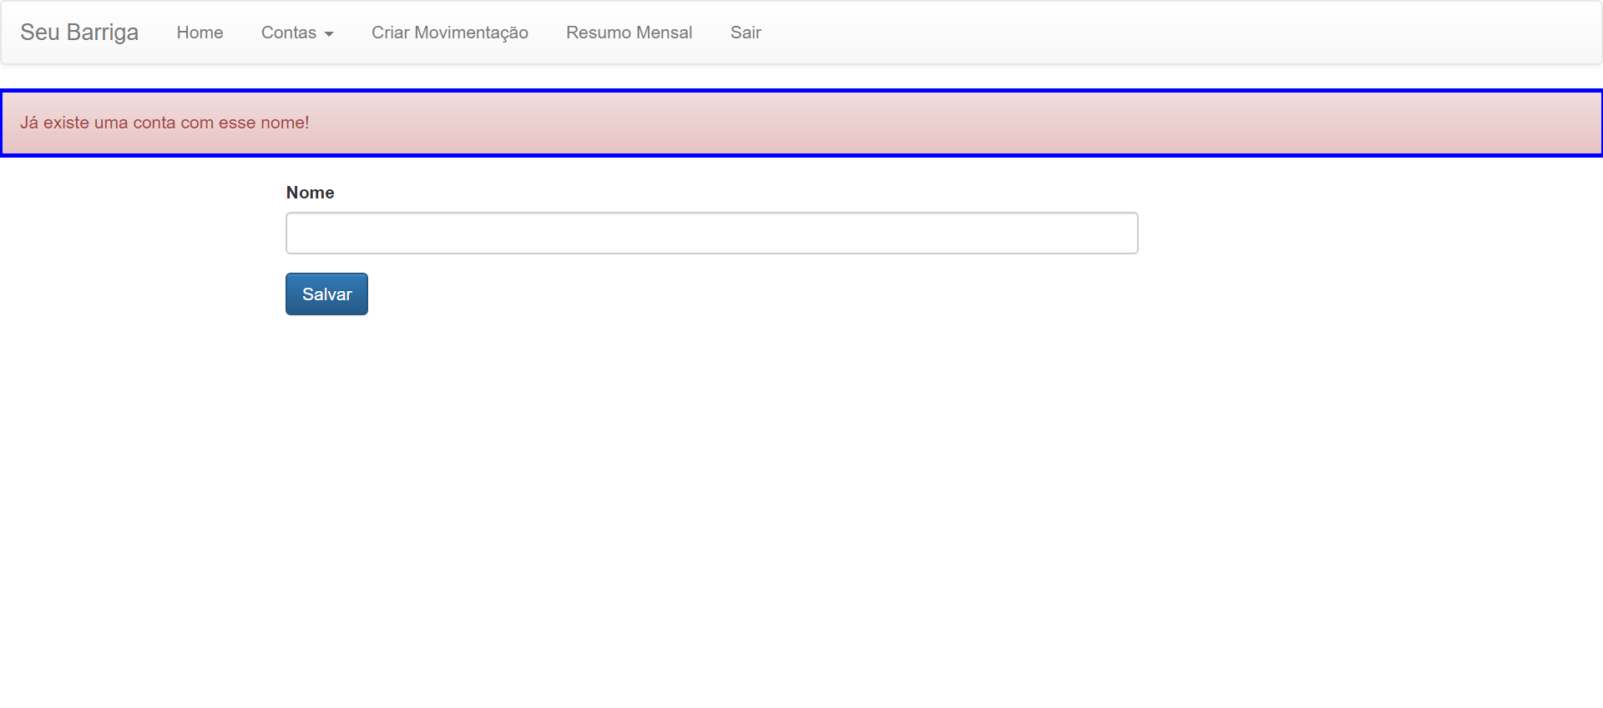

**0017_clickAccount**

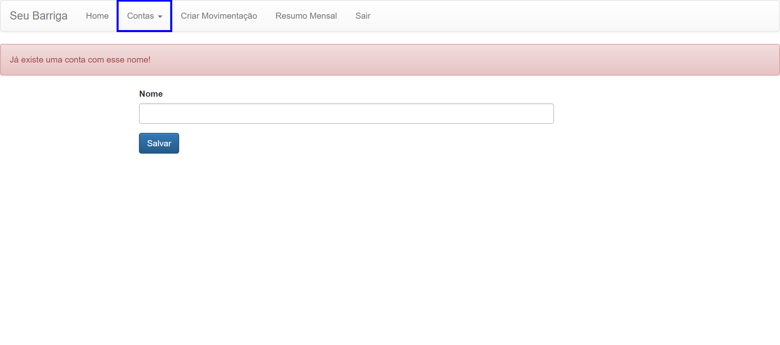

**0018_ClickAdd**

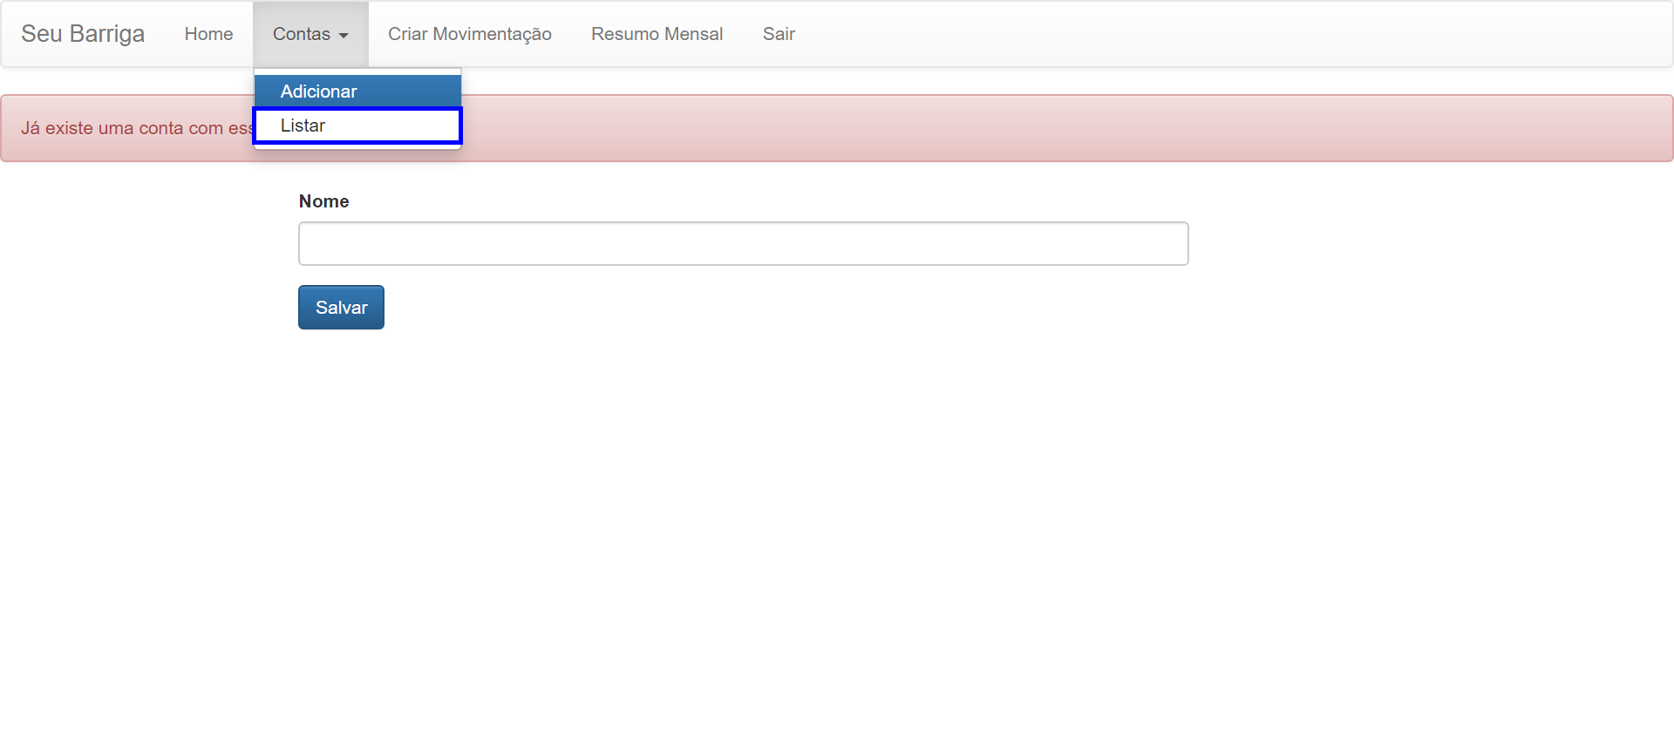

**0019_clickUpdate**

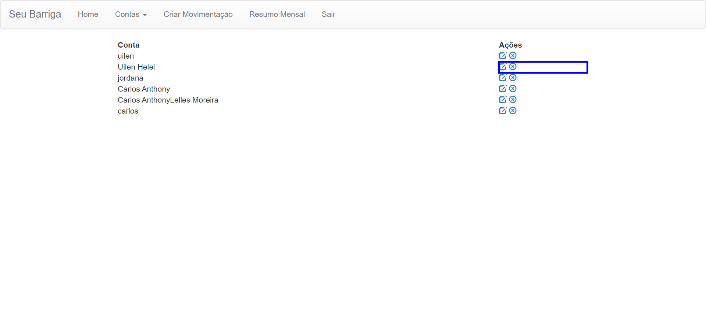

**0020_clickInputAccount**



**0021_writeAccount**

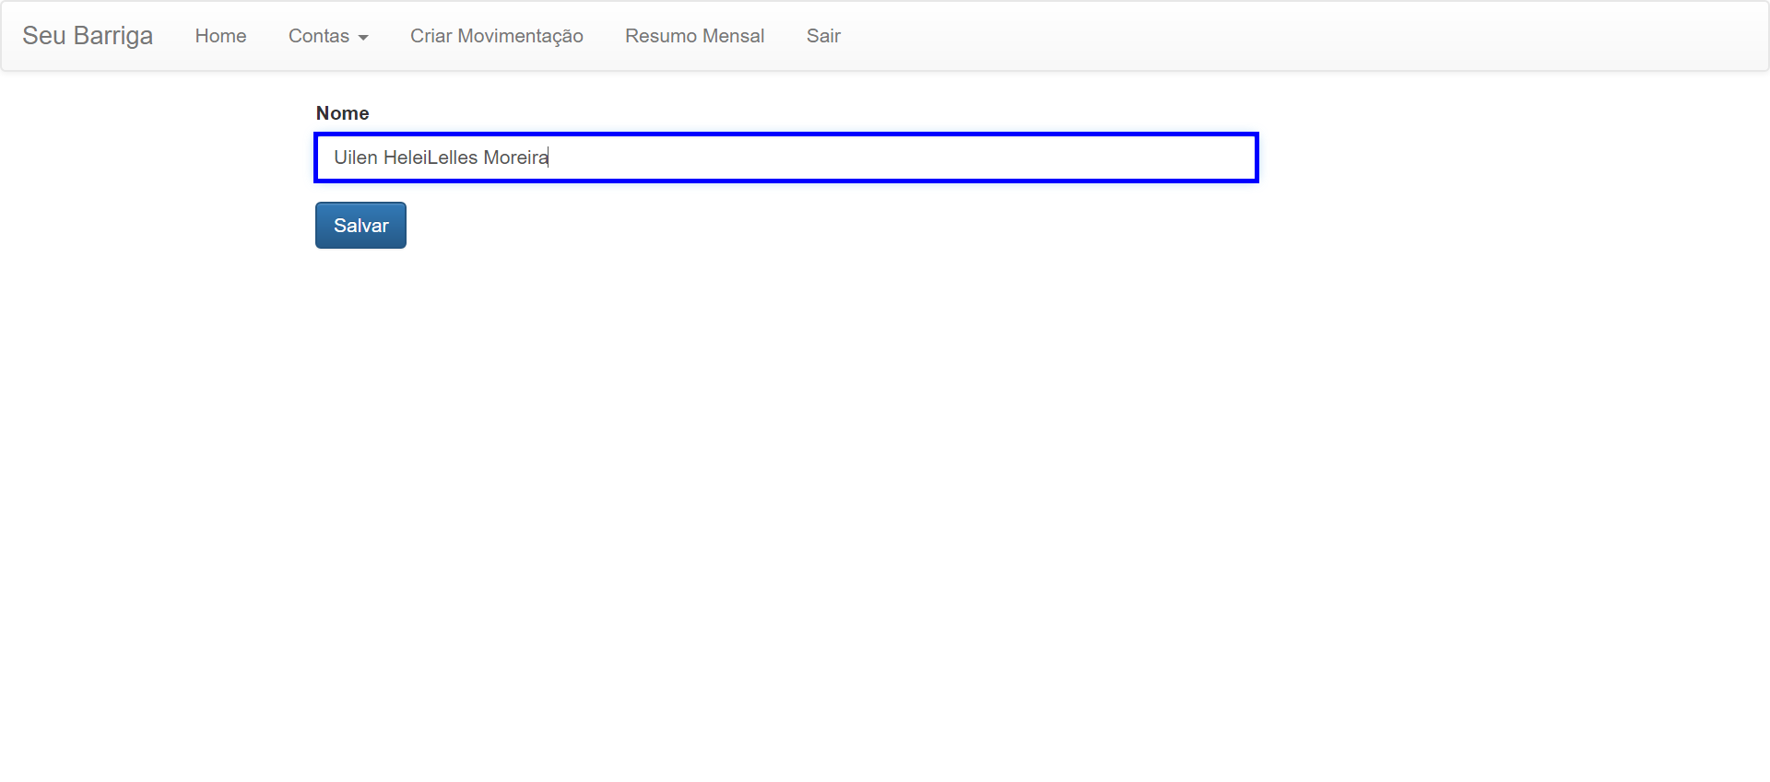

**0022_save**

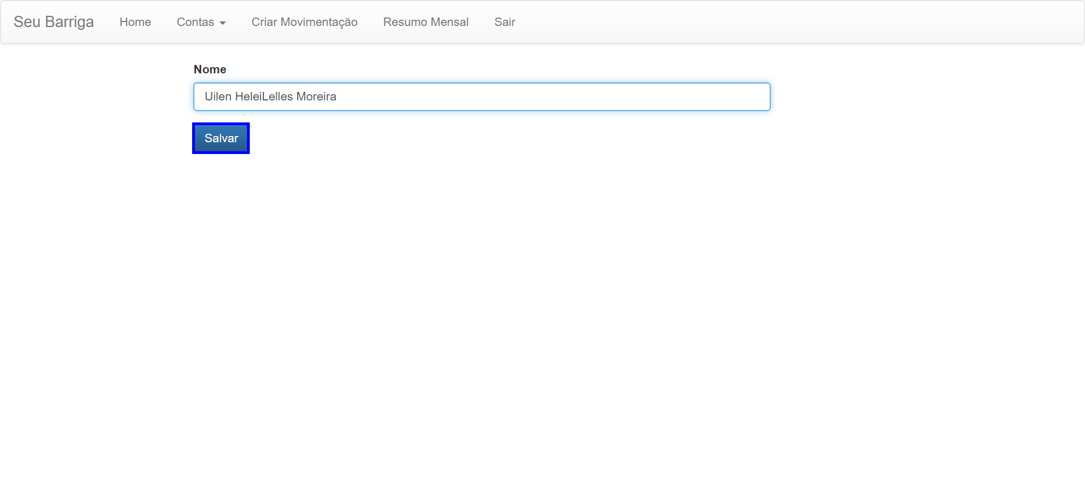

**0023_alertMessage**

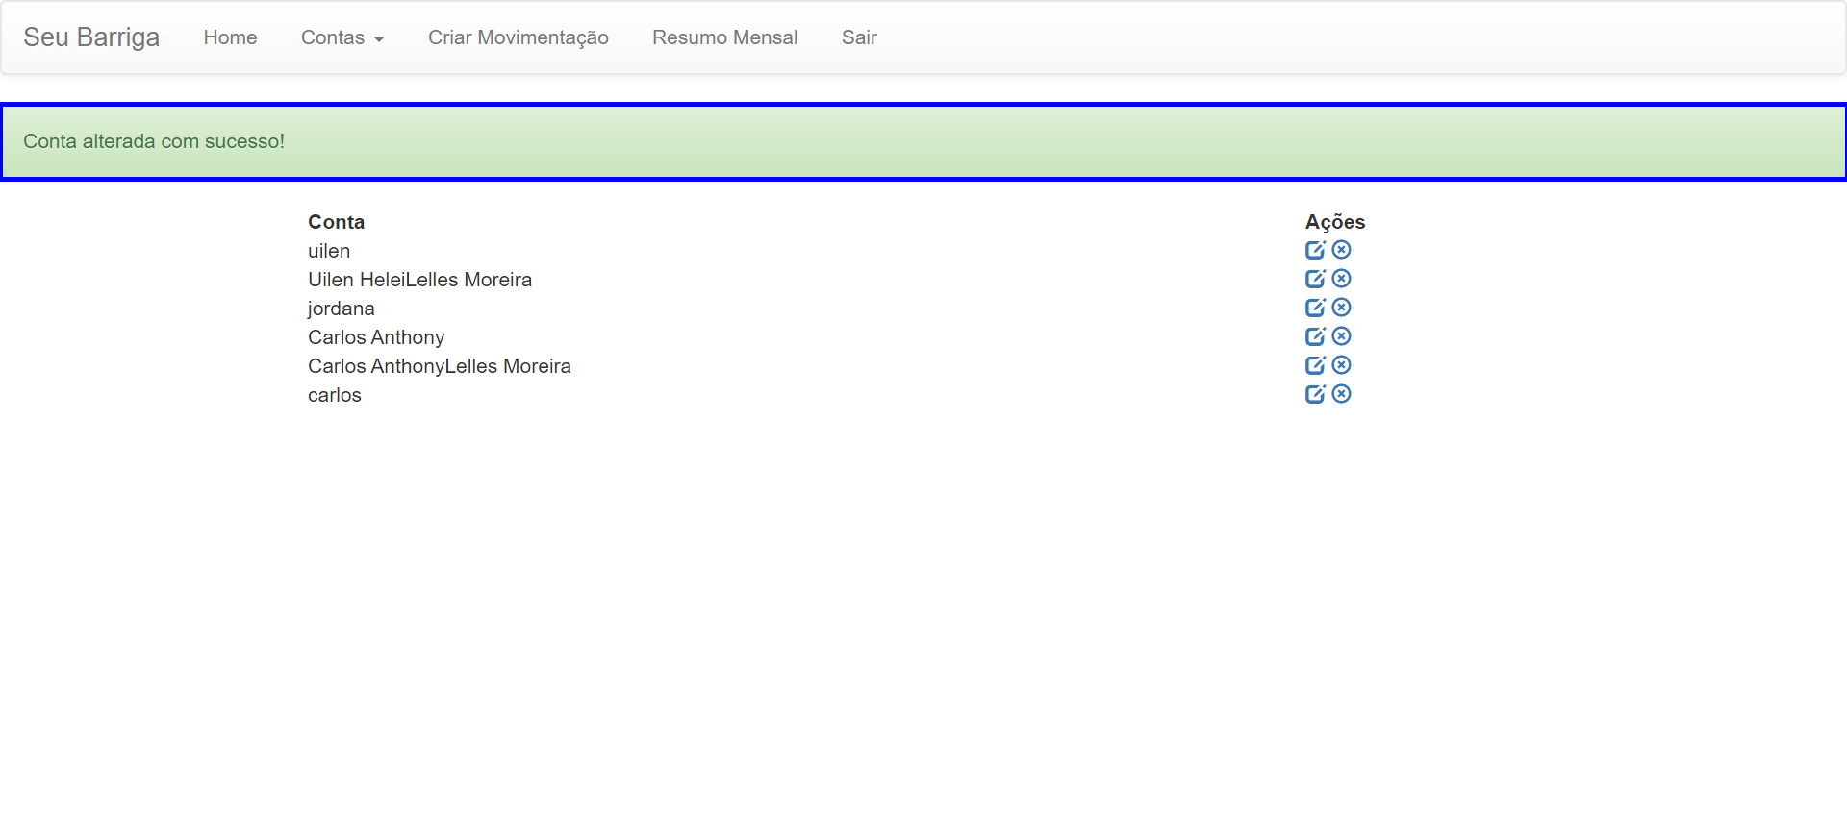

**0024_clickMovementAccount**

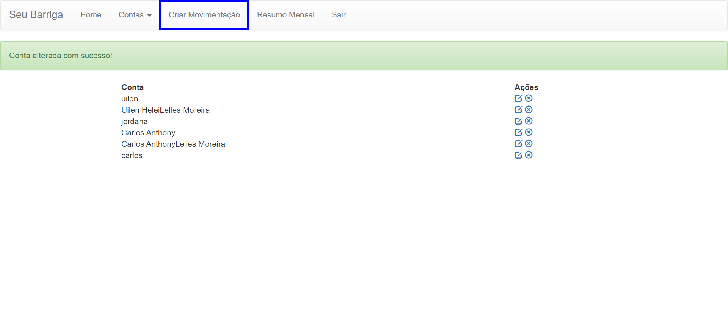

**0025_selectType**

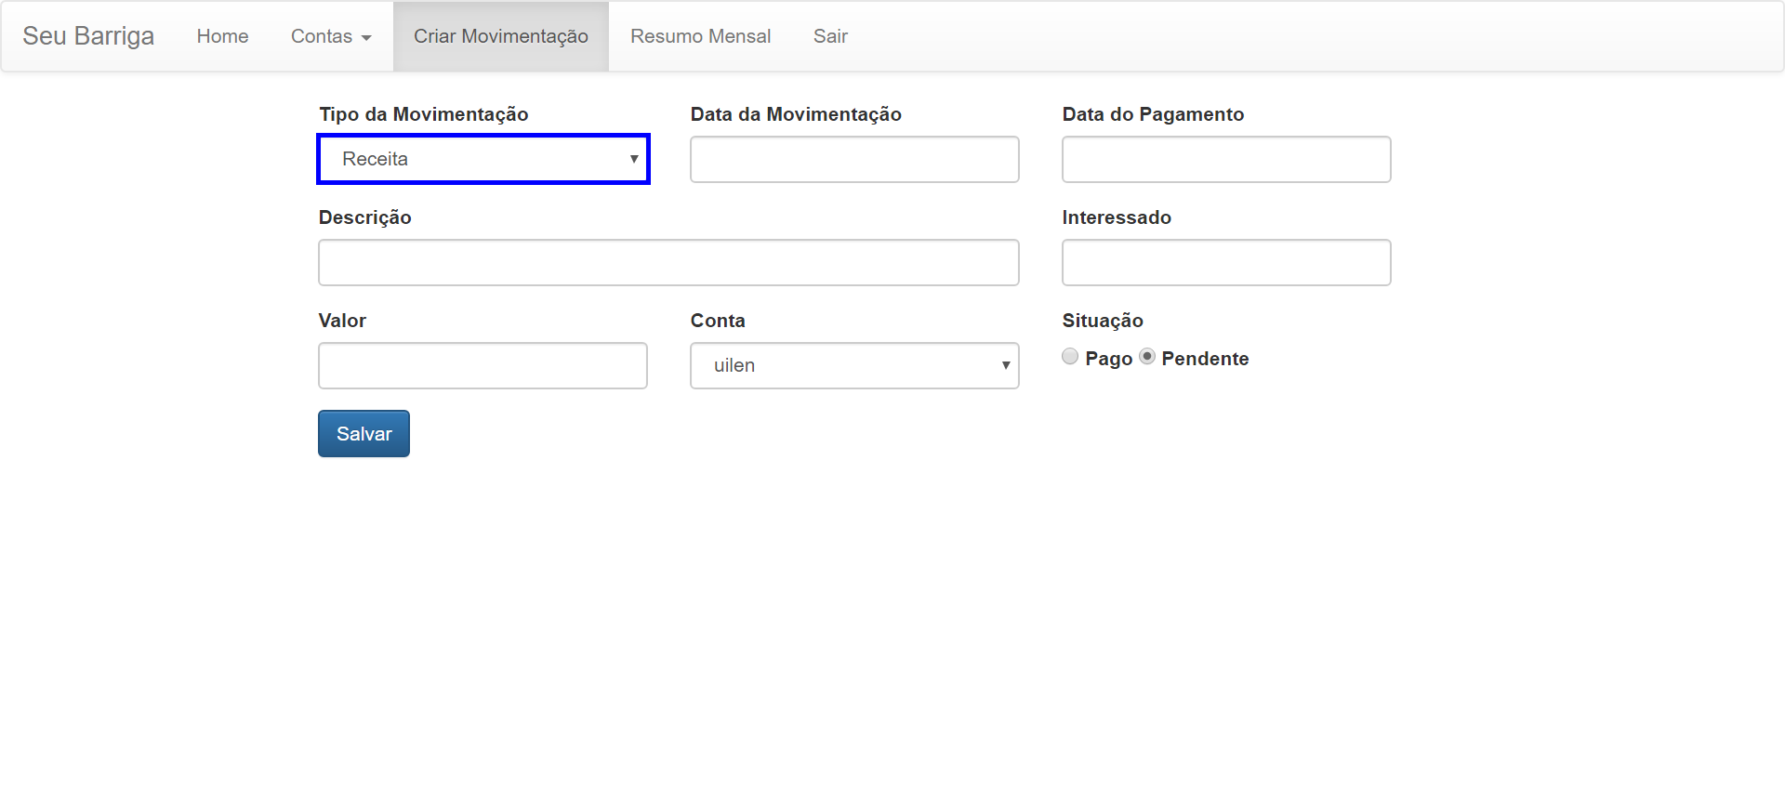

**0026_clickTransactionDate**

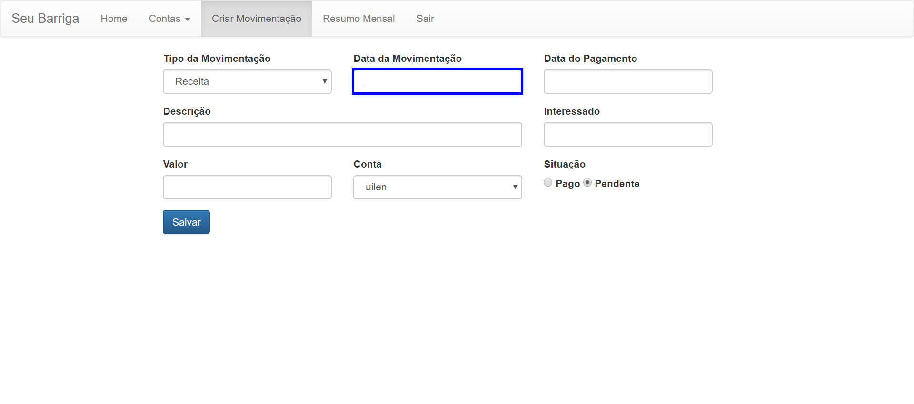

**0027_writeTransactionDate**

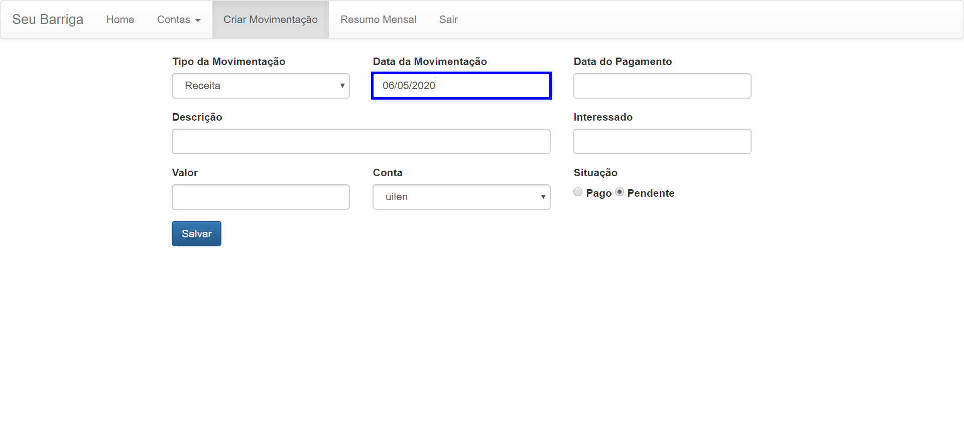

**0028_clickPaymentDate**

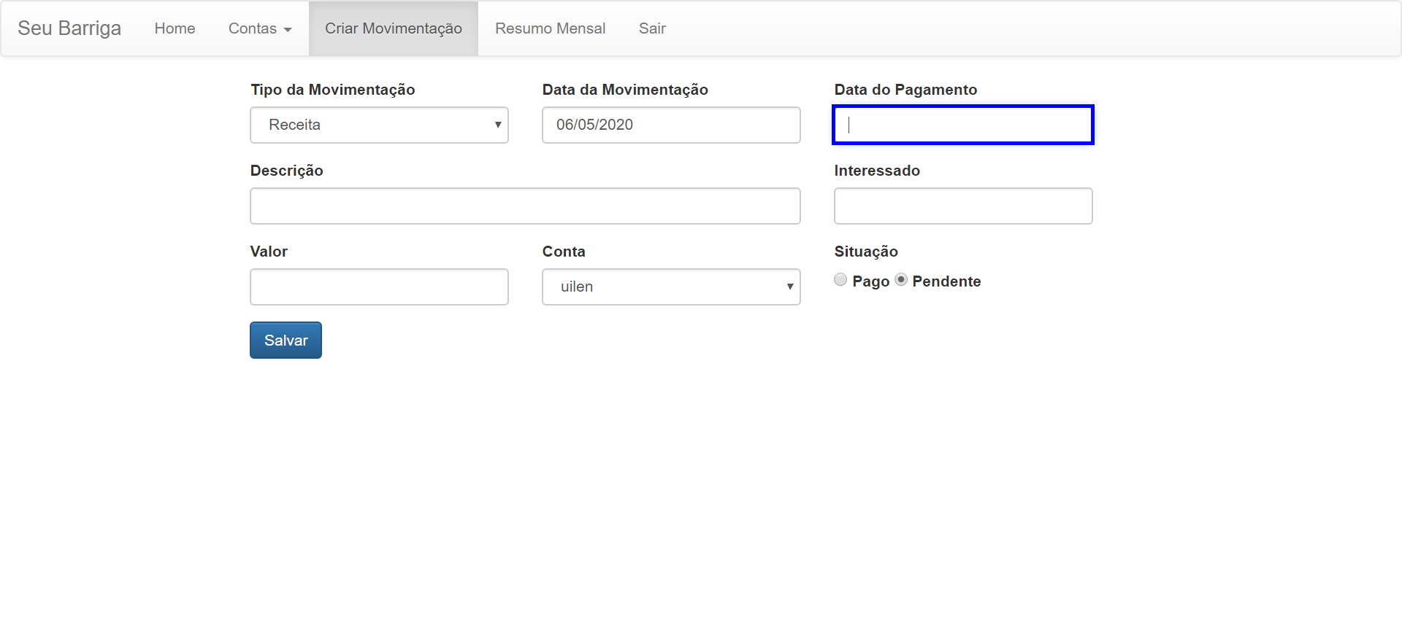

**0029_writePaymentDate**

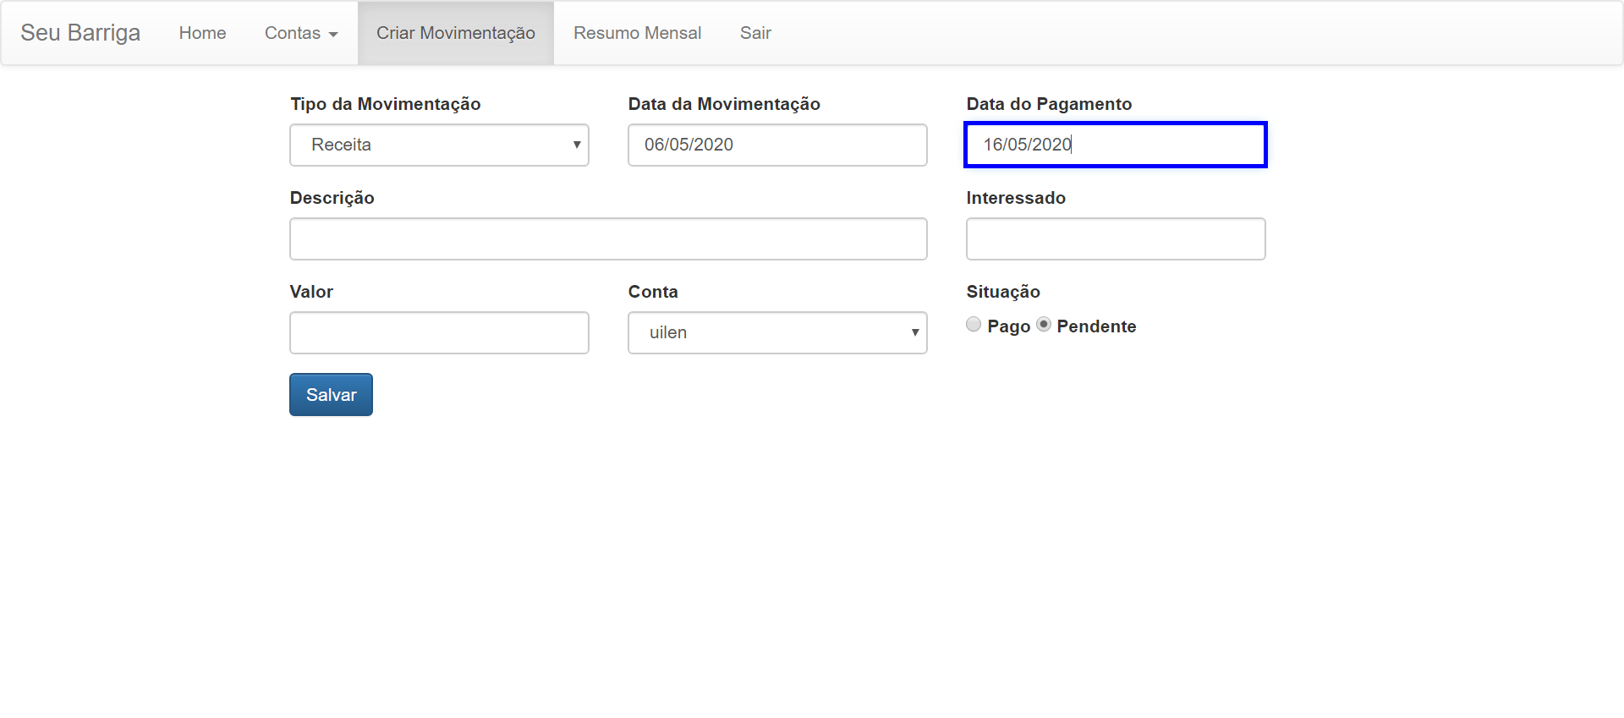

**0030_clickDescription**

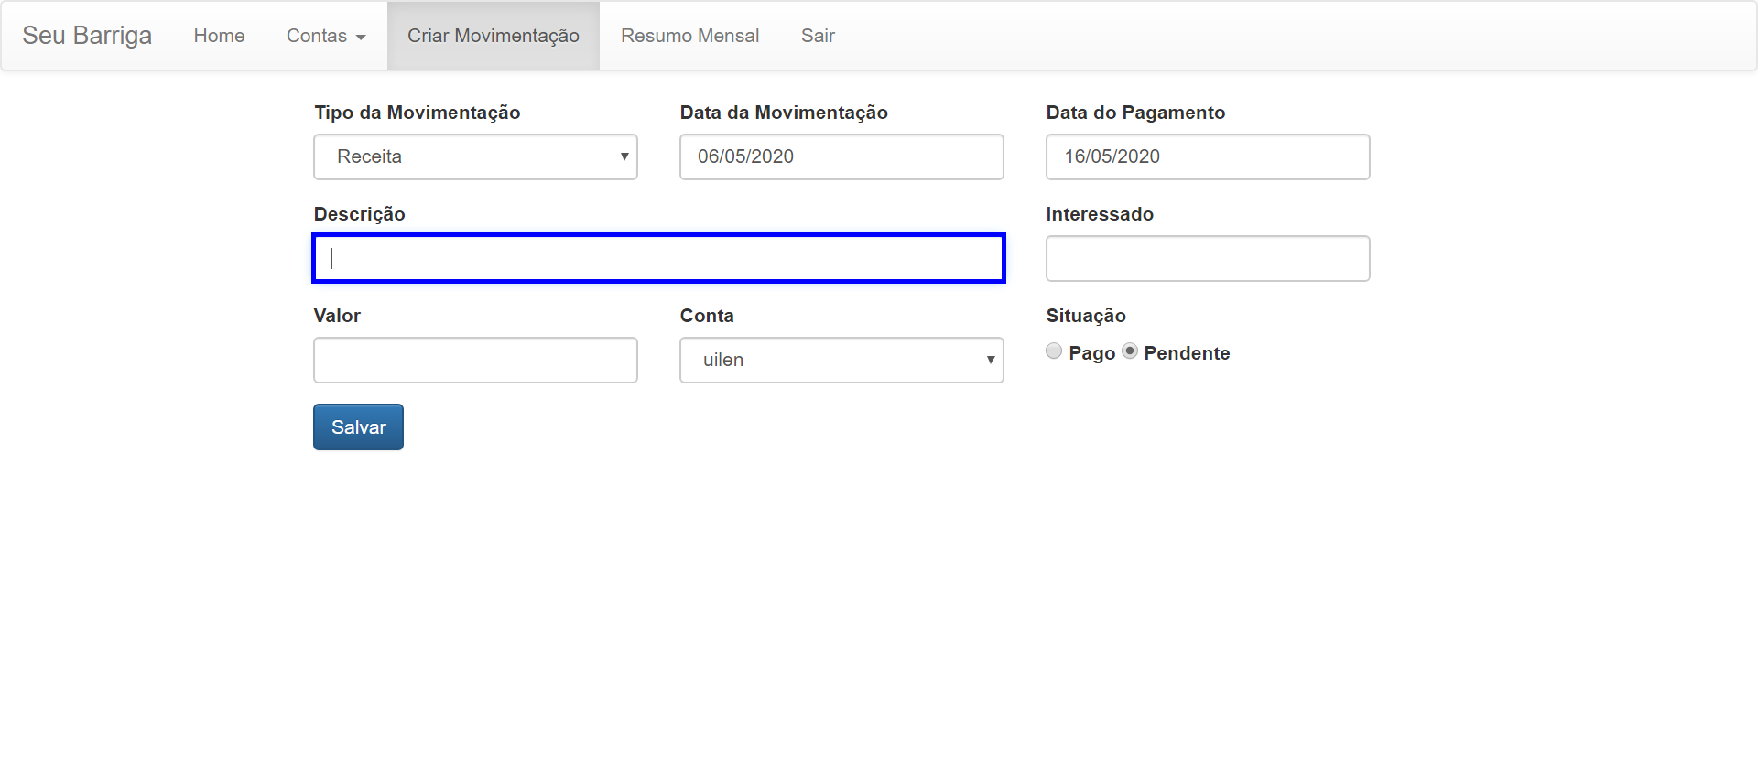

**0031_writeTransactionDate**

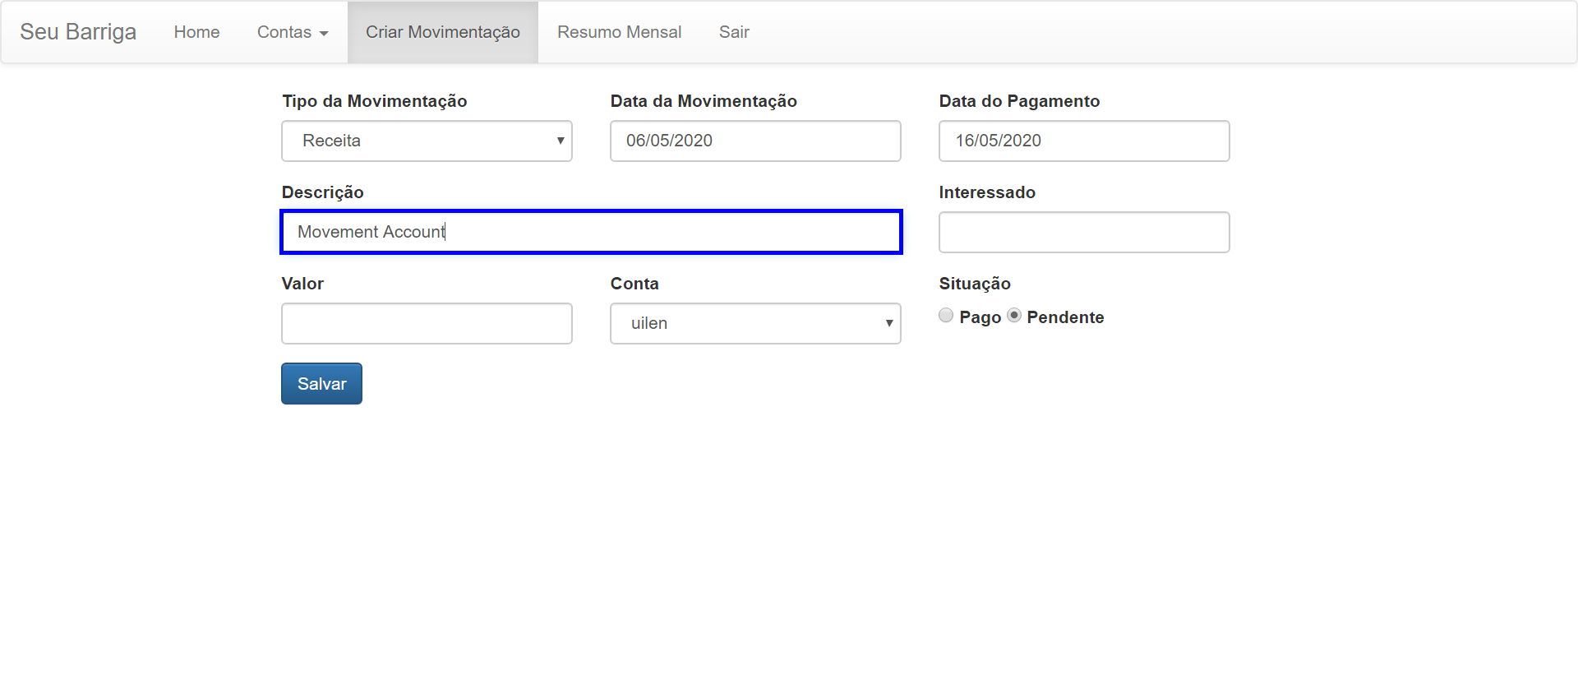

**0032_clickInterest**

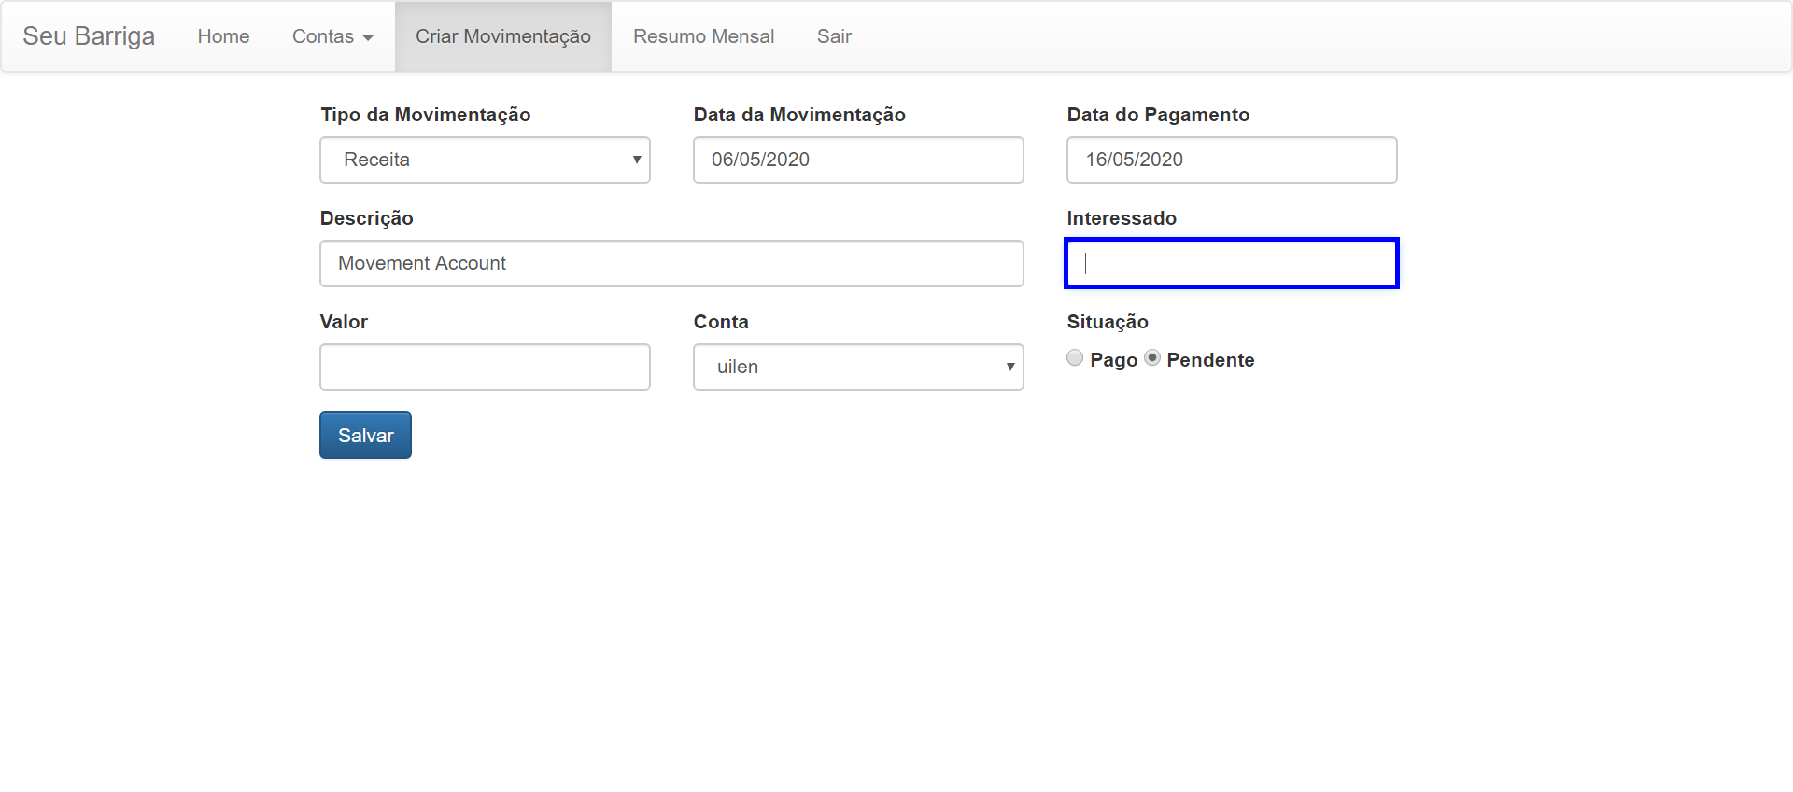

**0033_writeTransactionDate**

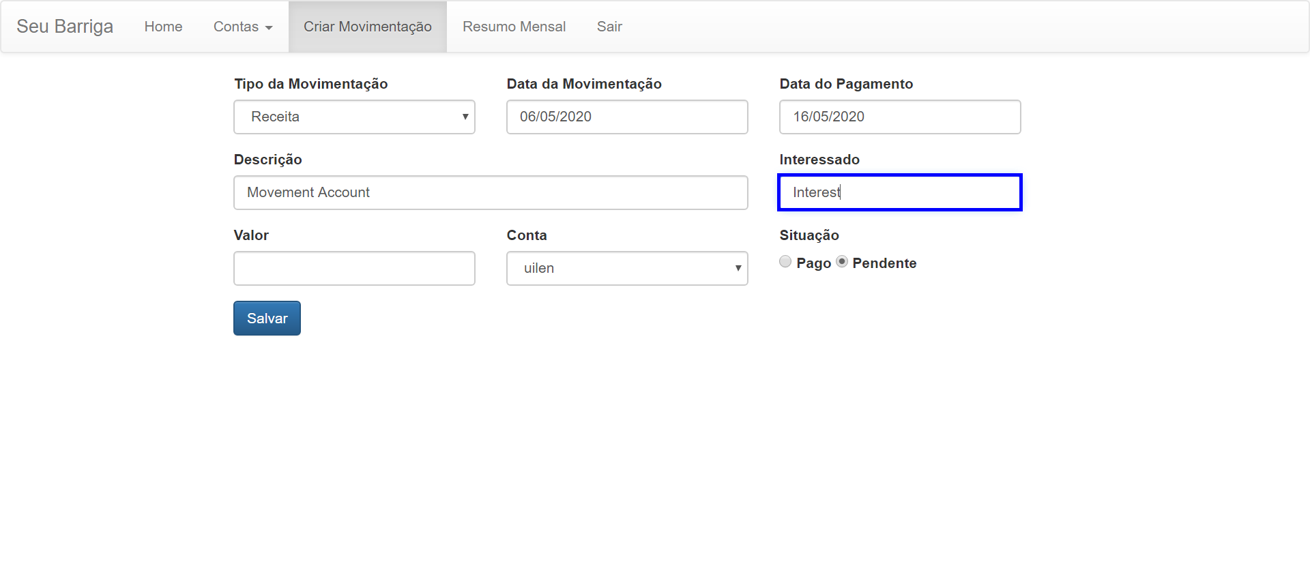

**0034_clickValue**

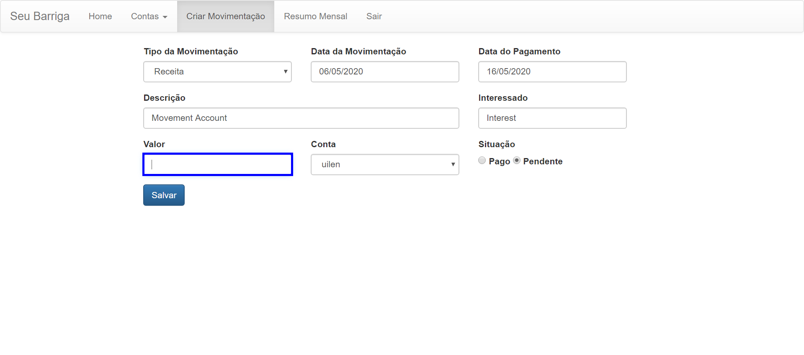

**0035_writeTransactionDate**

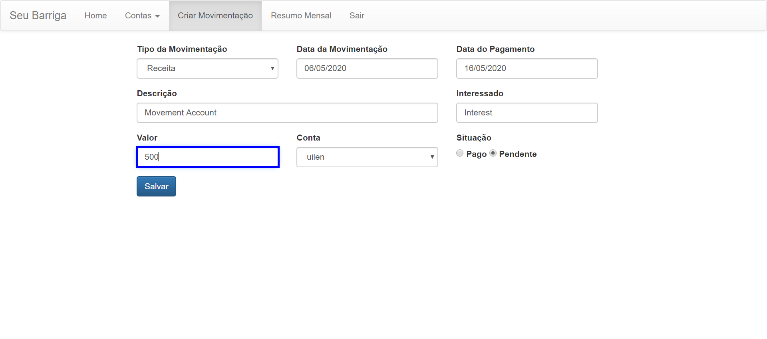

**0036_selectAccount**

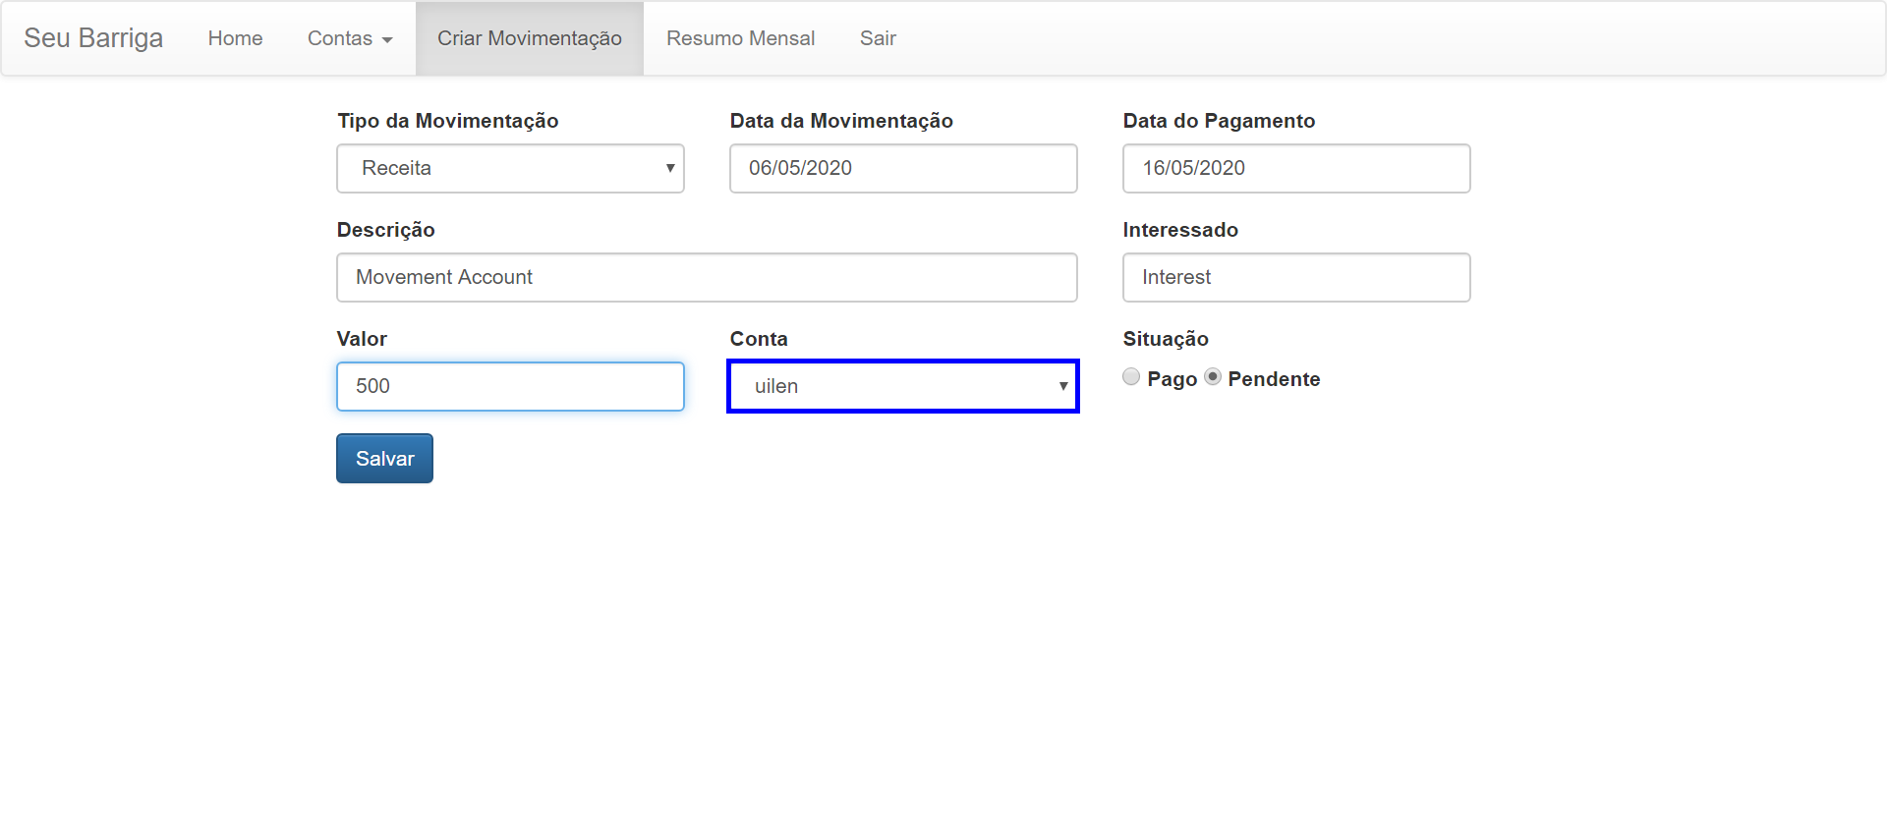

**0037_saveMovement**

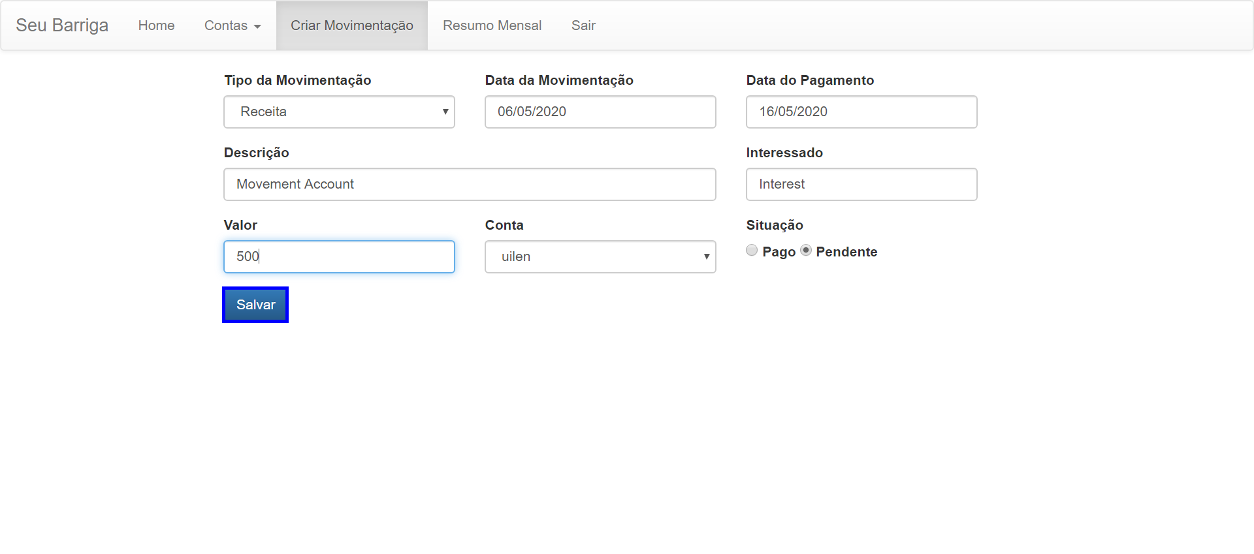

**0038_alertMessage**

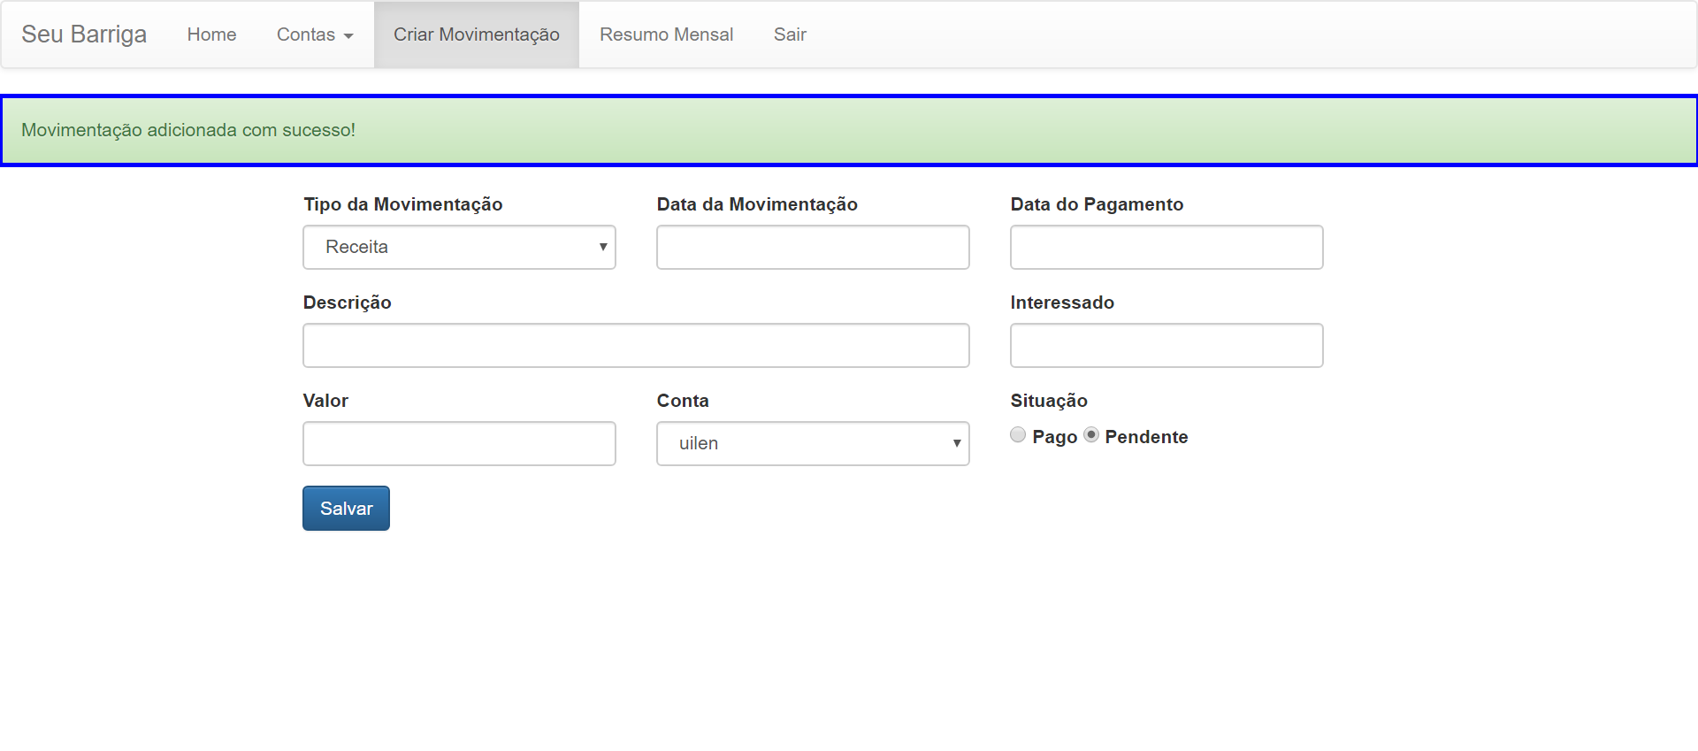

**0039_clickMonthlyResume**

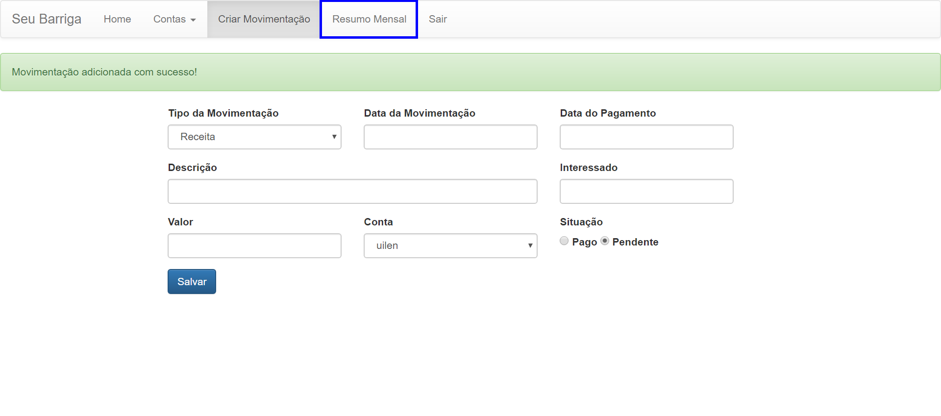

**0040_MonthSelected**

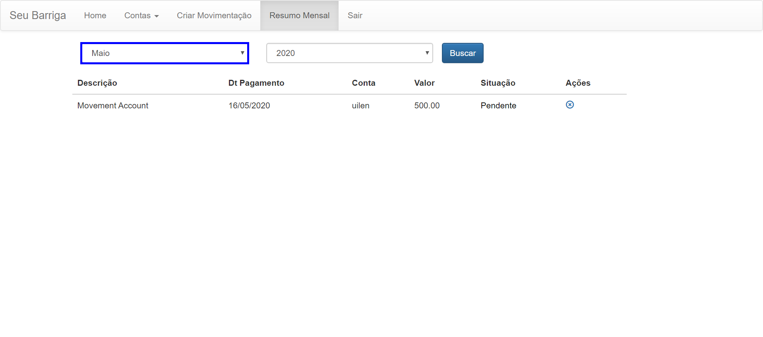

**0041_YearSelected**

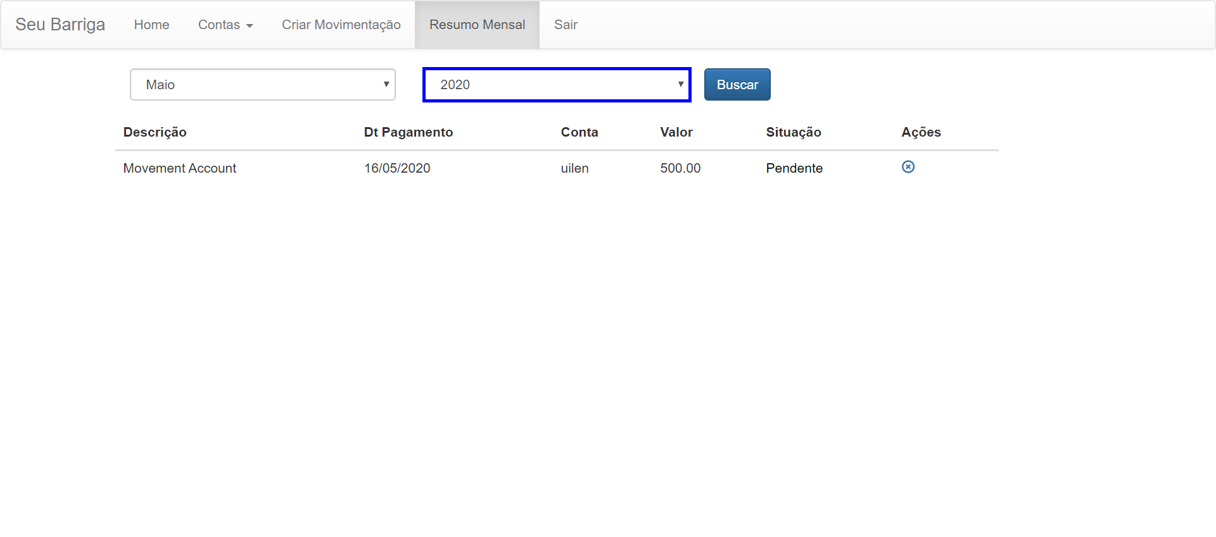

**0042_clickDeleteMovementAccount**

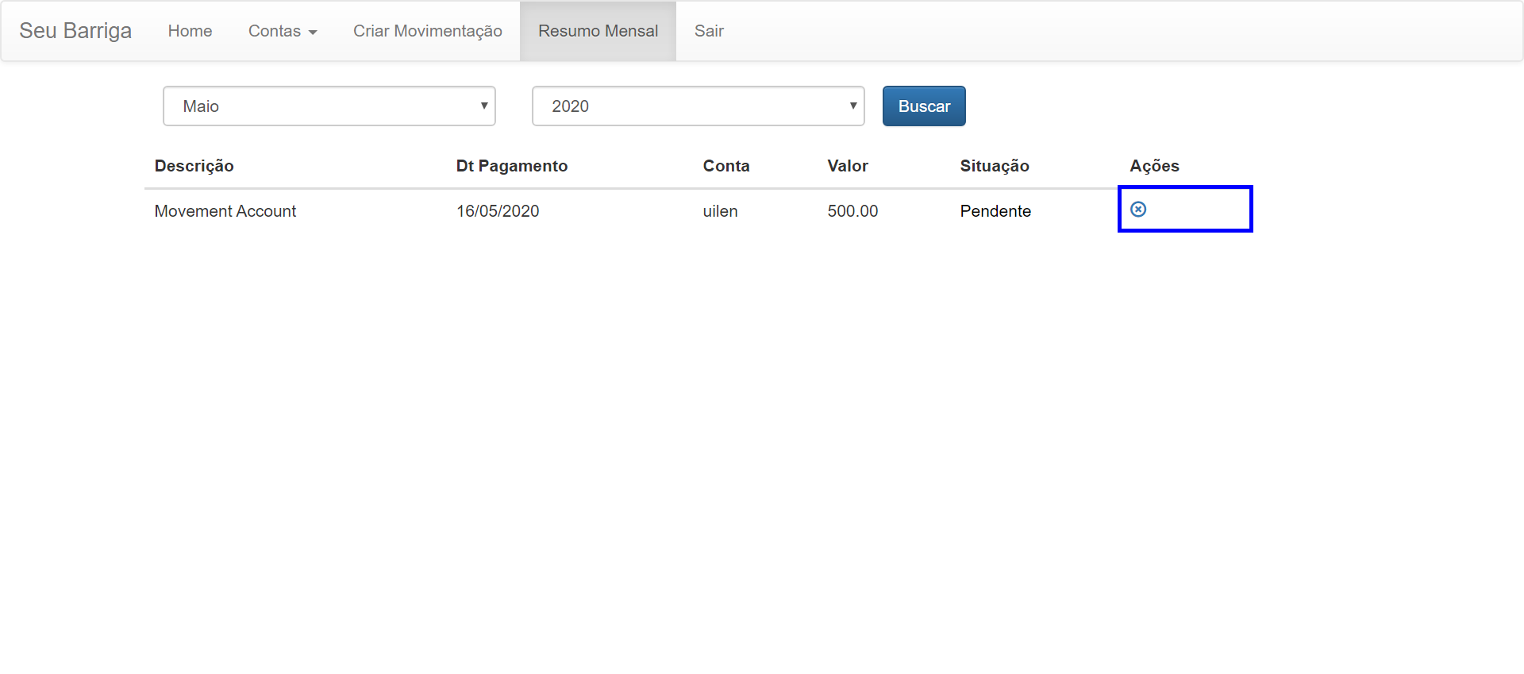

**0043_alertMessage**

